Instalacion
Link de Instalacion del IDE:
Link de Instalacion de Compilador:

Compilador XC16

1)librerias disponibles

Toda la informacion de las librerias se encuentra en el pdf:

dsPIC® Language Tools Libraries

Link de descarga:
http://ww1.microchip.com/downloads/en/DeviceDoc/51456b.pdf

-microchip
-xc16
-v1.X
-src

Encontramos 3 archivos:

libm:
libdsp:
peripheral_33F

1)Codigos de ejemplo

Los ejemplos de XC16_examples no incluyen manejo de hardware por lo que es recomendable ver los ejemplos de la Microchip Library

www.microchip.com/software

tambien como opcion el repositorio:
http://www.embeddedcodesource.com/

3)
Fract2Float y Float2Fract no estan documentadas!
http://www.microchip.com/forums/m58814.aspx

Diseno del filtro con Matlab

Abrimos de la command windows de Matlab fdatool:

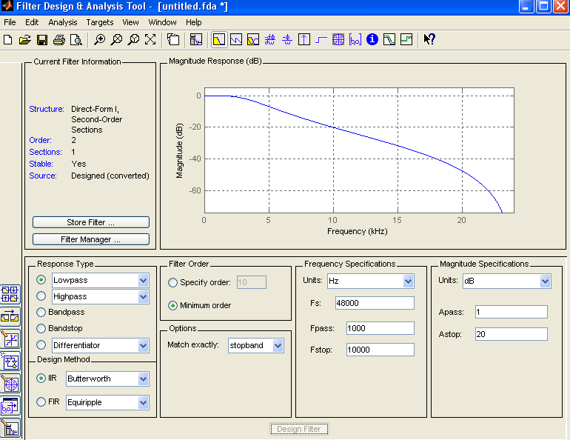
Fig.1 filter design tool

Podemos cuantificar los coficientes.

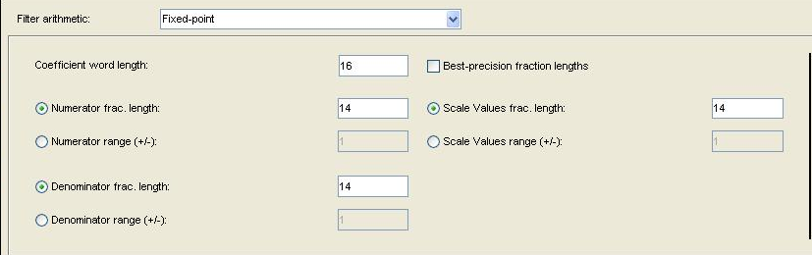

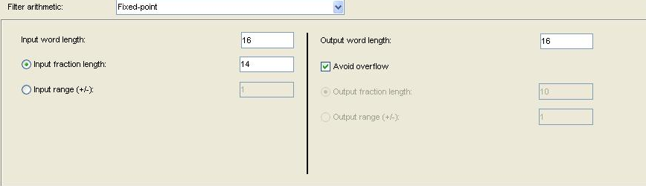

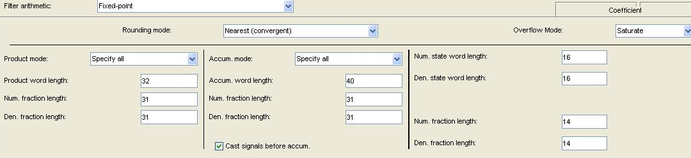

Reordenamiento y Escalamiento del objeto filtro.

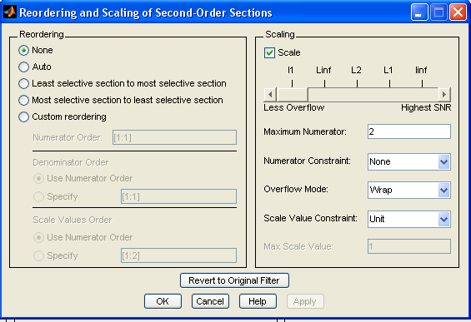

De esta manera , la SOS queda con un GAIN IN de “1” y un GAIN OUT de “1.09”
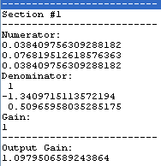

Luego, el MATLAB genera la señal de test y los coeficientes.

CABE ACLARAR: Los coeficientes los guardo en flotante y los llevo al DSP. Los coeficientes del denominador, siempre se ponen con un signo menos.. pero de esto se va a encargar la funcion coeff_iir_fr16 del DSP

Los coeficientes se guardan de la siguiente manera:

Bcoef= B0 B1 B2
Acoef= A1 A2

La Señal es una poliarmonica de 500 y 20K, la idea es que el filtro es un pasabajo que corta en 1k con 20dB/Dec. Tonces tendriamos que ver solamente la señal de 500Hz luego de filtrar…

La señal se guarda en 1.15 en un archivo signal.h

La Biblioteca DSP proporciona un conjunto de operaciones para procesamiento de señales digitales, pensado para ejecutarse en un dsPIC30F / 33F. La biblioteca ha sido diseñado para proporcionarle a el desarrollador de software C, con librerias eficaces de las funciones más comunes de procesamiento de señales. En total, 52 funciones están soportadas por la Biblioteca DSP.
Un objetivo principal de la biblioteca es reducir al mínimo el tiempo de ejecución de cada función. Para lograr este objetivo, la Biblioteca DSP está escrito en lenguaje ensamblador optimizado. Mediante el uso de la Biblioteca DSP, se puede obtener ganancias significativas en la velocidad de ejecución respecto a uno equivalente escrito en ANSI C.

dsPIC
FFT
En las propiedades de proyecto incluir la libreria objecto ''libdsp-elf.a''

Los modulos de funciones mas importantes que llama el proyecto son:

TwidFactorInit ( inittwid.c)
FFTComplexIP ( fft.s )
BitReverseComplex ( bitrev.s )
SquareMagnitudeCplx ( cplxswrmag.s)

